ЛЕЧЕНИЕ ПОЗВОНОЧНИКА БЕЗ ОПЕРАЦИЙ
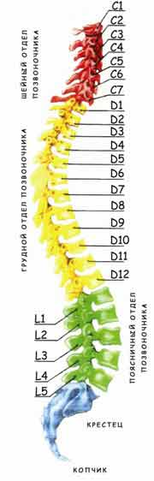
Строение позвоночника человека
ТОП-МЕДОТКРЫТИЕ В ОДЕССЕ
Выявлены причина и лечение сложной, трудно определяемой, широко распространенной болезни – «затор позвоночника».
Она создает боли сердца, головы, спины, ног; расстраивает Вегетативную нервную систему организма, эндокринную систему желез внутренней секреции, включая тимус – вилочковую железу, что снижает на 30% иммунитет, который не восстанавливается, пока не будет убран затор.
Он имеет нарастающие активности: первую, вторую, третью четвертую степени и полный затор позвоночника, что приводит к полному инсульту с летальным исходом.
В супер клинике ИНТО-САНА 5 дней не могли очистить инсульт, не зная, что необходимо было срочно устранить затор. Устранив причину, устраняется и следствие болезни. Некоторые пациенты в молодом возврате якобы неожиданно «беспричинно» умирают.
Особенности «затора» - его не обнаруживают УЗИ и Томографы, ибо очень тонкие пробки плотно сокрыты в центральном нервном стволе, от копчика до темени позвоночного столба. Его четко и точно выявляет и следит за выздоровлением только метод «экстрапсихометрия сверхтончайшей метафизиологии тела», что описано в моей уникальной книге: «Открытие 21 века. Суть Сверхвозможностей и Сверхспособностей Человека. Основы
Парапсихологии. Сборник статей о Теории Энергоинформационного Процесса Вселенной».

ВОПРОС КЛИНИКЕ «ШАРИТЕ»

В стране Востока три года изучал науку мудрости и целительство сверхтончайшей метафизиологии тела, что не знает современная медицина, + именитые клиники Германии, Израиля и США.

Прошу ответить:
- Как и почему 4 растущие пробки недуга congestion – «затор» внутреннего центрального нервно-мозгового ствола позвоночника, от копчика до темени, есть главная основа позвоночной грыжи, а в Интернете – тьма придуманного?
- Какая сила двигает плоскости дисков позвонков, что формирует грыжу? После операции грыжи сила может повторить всё с новыми болями. Есть факты.

Уколы в позвоночник и операции грыжи наносят явный значительный изъян Вегетативной нервной системе позвоночника, включая Симпатическую и Парасимпатическую нервные системы, уменьшает движение очень важной спинномозговой жидкости позвоночника и мозга.
Всё это резко понижает иммунитет, а пониженная активность внутренних органов тела, по «Закону обратного ритма», посылает свои отрицательные материалы отходов в пробки затора позвоночника.

У Американца в одном из Штатов из носа вытекает спинномозговая жидкость. Академизм и докторат медиков «на авось» определяют чушь – это аллергия, хвастливый крупный «Джон Хопкинс Медикал Центр вообще не ведает очень сложный тяжелый недуг «затор позвоночника», который своей структурой создает спинную грыжу и даже выпирает из носа спинномозговую жидкость через мозг головы, что очень серьезный фактор для нарушения здоровья. Ясно – «знаменитые лекари» Западной Цивилизации Германии и США неспособны лечить позвоночник, а философ, грамотный целитель из Одессы точно диагностирует эту болезнь и знает способ удаления пробок из позвоночника.
Предлагает западу данный метод лечения.

Вот кратко о взаимодействии причин продолжения болезни позвоночника после операции грыжи. Следствие убирается, причина – вредные пробки затора позвоночника остается. Вот явный лечебный брак в «Шарите».
Многие перенесшие операцию грыжи начинают вновь испытывать боли в позвоночнике. Наиболее целесообразно лечить грыжу без операции, в домашних условиях. Применяются 4 гимнастических упражнения + определенные травы без электронного вредного массажа. «Гимнастка заменяет десяток лекарств, но никакие лекарства не заменят гимнастику». Травы и растения – главный источник жизни, мое открытие в числе других.

ИМЕЮ ЧЕТКУЮ ДРЕВНЮЮ СХЕМУ РАСПОЛОЖЕНИЯ ПРОБОК В ПОЗВОНОЧНИКЕ.

Точную диагностику пробкам осуществляет сверхточнейшая экстрапсихометрия, срок 5-7 дней.

Подробную информацию можете запросить по Email: anatolysyritsa@mail.ru

Читайте приложение и об авторе.

Метод «ЛАСТОЧКИНА ТРАВА»
Устранение недуга

Из 18 лет работы в разных странах, я 3 года в Китае изучал науку Мудрости и Целительство сверхтончайшей Метафизиологии тела, что неизвестно современной медицине.

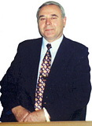
Я, Мистер Тони (псевдоним), Магистр Древних Тайных Наук, Юрист, Парапсихолог и Экстрапсихометрист.
Академически подготовлен в Москве и Праге.
Даю консультации относительно расстройств метафизиологии тела.
Это Древний Индотибетокитайский тантрическо-ментальный парапсихологический точный метод диагностики и правильного приведения в порядок космоэнергетической системы Человека, независимо от расстояния, что неподвластно УЗИ и томографу. Основан на древнем принципе «ЛАСТОЧКИНА ТРАВА».
Древние тщательно наблюдали природные явления: - Ласточка увидела, что ее птенец родился слепым. Она приносит в гнездо веточку чистотела, кормит им птенца и он прозревает. Как ласточка определила, что для лечения птенца нужен именно чистотел и каким образом она нашла его среди миллионов растений?
Я точно знаю, как определить точную причину любого недуга и правильный метод его устранения.
Пример: Девушка из другой страны не могла забеременеть 8 лет, несмотря на все усилия медицины.
Я обнаружил, что у нее нарушена вся эндокринная система и главная причина была в том, что очень слабо работал гипоталамус головного мозга – главный управитель всей эндокринной системы, включая половые железы, что привело также к нарушению обмена веществ.
Это позволяет только экстрапсихометрия указанного метода изучения метафизиологии тела.

Консультации даются по электронной почте: anatolysyritsa@mail.ru
Skype: tonyrus_tonyrus
тел: +38 (0482) 63 - 02 - 35.
Моб: +38 067-857- 07- 05

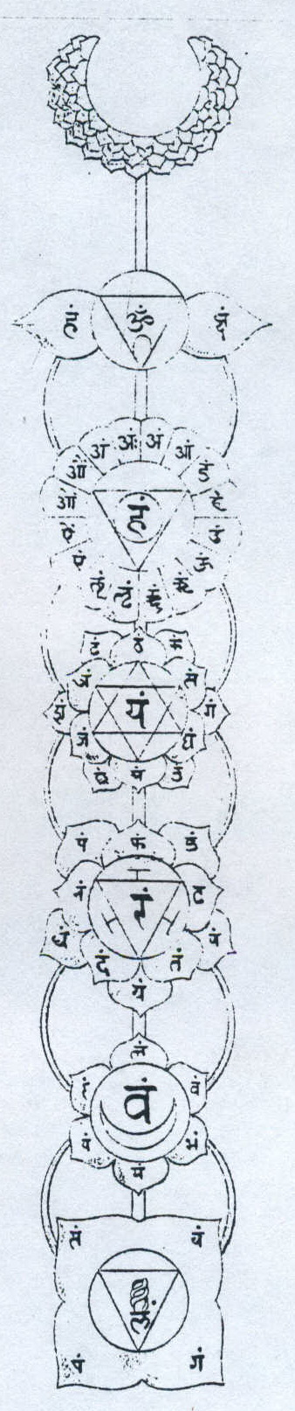
Основа Метафизиологии тела.

Я знаю диагностику и лечене Лейкоза без ТКМ, болезни Альцгеймера, Паркинсона, СПИДа и других недугов.

ДАННЫЕ АВТОРА,
Анатолий Сырица - псевдоним Мистер Тони.

Философ. Академически подготовленный специальным образованием эксперт тайн паранормального. Квалифицированный специалист информационно-аналитической работы КГБ СССР, 37 лет службы. Юрист Международного Права.
Из 18 лет работы в разных странах, в Китае 3 года изучал науку мудрости и целительство метафизиологии тела, что не знает современная медицина.
Разгадывает и подробно объясняет любой феномен теории «психо» и явления паранормального.
Уже 50 лет как Мистер Тони, философ из Одессы внимательно и скрупулезно изучает Великую Кладезь Информации Бытия - Свод Древних Тайных Наук, что есть Совершенство Мысли Древних о метафизических закономерностях энергии общей структуры правильной геометрической формы мироздания и о парапсихологии - науке о взаимодействии психики и энергии Космоса, с его энергоинформационным полем Вселенной, где сосредоточены архетипы мыслей и мыслеформ, что есть, что было и что будет. Только психика и ее 10 способностей обеспечивают и объясняют решение возникающих проблем, а не 5 - как этому бездарно учат в Гарварде, Оксфорде, МГУ и повсеместно….

В 20 и 21 веке пока никто, кроме Мистера Тони, не расшифровал Свод Древних Тайных Наук. Его в 19 веке подробно изучил экстракосмоэнергетик и великий парапсихолог Никола Тесла, который в США провел ряд уникальных опытов и экспериментов, удививших научный мир, но никаких материалов не оставил. Мистер Тони все загадочные опыты Николы Теслы разгадал.
Поэтому удивляет и поражает, что правители науки и академии не способны воспринять и осмыслить необычные для современной науки факторы реальной фантастической действительности. Это буквально отпугивает академии и ученых мужей от изучения, описания и объяснения ценных мыслей древних, из-за страха показать отсутствие должного объема знаний, полного Образа образованности, свою некомпетентность, псевдоученость и псевдоавторитет.

Причина одна - явно низший уровень развития ума и отсутствие способности «умение думать». На лицо изъян ментальности, в связи с этим специальный Комитет ООН дает установку активно и широко изучать паранормальное и загадочное явление Космоса, что раскрывает только парапсихология, и многие не представляют, что это за древняя точная наука, что Мистер Тони подробно описал в своих книгах.

Мистер Тони, Философ. Автор 10 уникальных книг о парапсихологии, 120 научных статей о закономерности и структуре Мироздания, и ряда Открытий – 40.

Их необычную ценность намеревался описать журналист из США ViktorO-Bird, но уклонился, что его сложные доводы будут опровергать фарисеи.

Указанные материалы можно получить по электронной почте:
anatolysyritsa@mail.ru
tonyrus@te.net.ua
скайп: tonyrus_tonyrus,
тел: +38 (0482) 63 - 02 – 35,
моб: +38 067-857- 07- 05.
г. Одесса.

